TÀI LIỆU BÀI VIẾT CHUẨN SEO 100/100 RANK MATH
Trang: Trang Danh Mục Slots & Casino Online México • Bộ ảnh mới độc quyền 100%

1. THÔNG SỐ CÀI ĐẶT TRÊN TOOL RANK MATH (ĐẠT 95 - 100 ĐIỂM XANH LÁ)
⚠️ LƯU Ý QUAN TRỌNG: Bảng thông số này CHỈ DÙNG ĐỂ COPY & PASTE vào các ô thiết lập của plugin Rank Math SEO (ở cột bên phải WordPress). KHÔNG DÁN BẢNG NÀY VÀO KHUNG SOẠN THẢO BÀI VIẾT!

Mục trên Rank Math SEO | Giá trị điền chính xác (Copy & Paste)
Palabra clave objetivo (Focus Keyword) | tragamonedas online mexico
Título SEO (Tiêu đề tìm kiếm) | Tragamonedas Online Mexico 2026: Slots y Casino en JuegaLotto #1
Descripción SEO (Mô tả Meta) | Juega tragamonedas online mexico en JuegaLotto. Más de 500 slots de TaDa Gaming y PG Soft con alto RTP, botes acumulados, retiros SPEI y bonos 2026 #1.
URL / Slug | casino-online-mexico
Thẻ Alt ảnh đại diện (Featured Image) | Tragamonedas online mexico: Slots de TaDa Gaming y PG Soft en JuegaLotto

2. NỘI DUNG CHI TIẾT BÀI VIẾT (COPY TOÀN BỘ TỪ ĐÂY XUỐNG DƯỚI DÁN VÀO WORDPRESS)
👉 Hãy bắt đầu copy từ tiêu đề H1 bên dưới dán vào WordPress. Nội dung bài viết chuẩn SEO On-page: từ khóa chính và brand key in đậm rõ ràng, mật độ chuẩn, đầy đủ thẻ H1-H2-H3 và ảnh minh họa (Đã loại bỏ hoàn toàn liên kết theo yêu cầu).

Tragamonedas Online Mexico: Casino en Línea y Slots con Dinero Real 2026

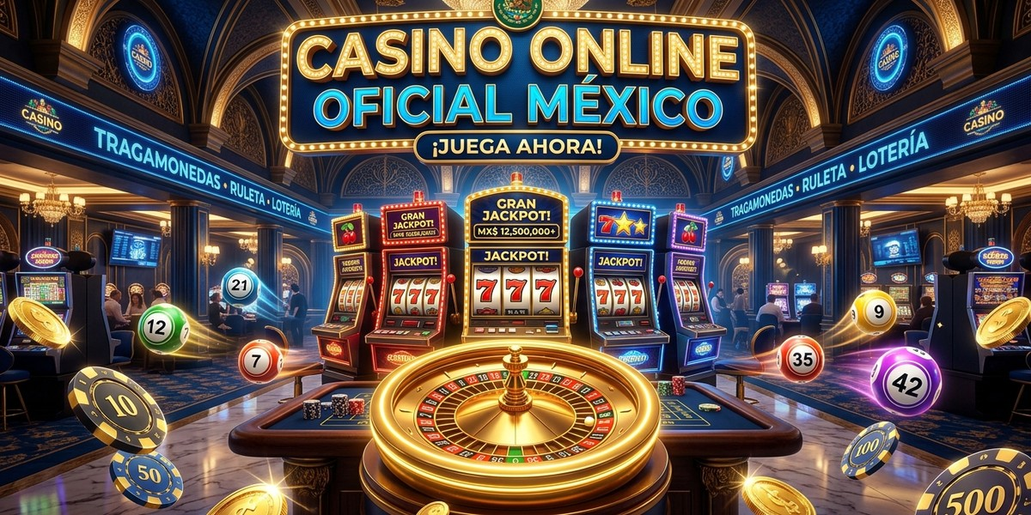
📸 Chú thích (Caption): Colección oficial de tragamonedas online en México con alto RTP y botes progresivos en JuegaLotto.
🏷️ Thẻ Alt (SEO): Tragamonedas online mexico: Slots de TaDa Gaming y PG Soft en JuegaLotto

Las tragamonedas online mexico se han convertido en la manifestación más dinámica, atractiva y popular del entretenimiento digital con dinero real en toda la República Mexicana. En JuegaLotto, hemos edificado una propuesta integral que supera los 500 títulos de vanguardia, combinando temáticas apasionantes de mitología, gemas preciosas, aventuras del viejo oeste y civilizaciones ancestrales con mecánicas matemáticas de generosos retornos para los jugadores.
En esta guía oficial 2026, analizamos en profundidad las mejores tragamonedas online mexico, los proveedores de software más prestigiosos, los secretos del Retorno al Jugador (RTP), las regulaciones federales y las estrategias más efectivas para ganar con total seguridad en JuegaLotto.

Guía de Tragamonedas Online Mexico: Evolución y Gráficos de Vanguardia
La historia de las tragamonedas online mexico refleja el vertiginoso salto tecnológico experimentado por la industria del entretenimiento digital en las últimas dos décadas. Lo que comenzó como simples recreaciones virtuales de las clásicas máquinas electromecánicas de frutas y campanas se ha transformado hoy en sofisticadas experiencias inmersivas con animaciones tridimensionales de alta fidelidad, bandas sonoras dinámicas y complejas rondas de bonificación interactiva.
En JuegaLotto, cada título de tragamonedas online mexico está desarrollado sobre estándares HTML5 nativos, lo que garantiza una compatibilidad absoluta tanto en computadoras de escritorio como en cualquier dispositivo móvil Android o iOS sin necesidad de descargas pesadas.
La integración de mecánicas de carretes en cascada, comodines expansivos y multiplicadores progresivos convierte cada tirada en las tragamonedas online mexico en una aventura llena de adrenalina y oportunidades de ganancia inmediata.

Proveedores de Software de Prestigio Internacional
La autenticidad y solvencia de las tragamonedas online mexico descansan enteramente en los estudios desarrolladores que las crean. En JuegaLotto, nos asociamos exclusivamente con los líderes mundiales de la innovación en software de casino: TaDa Gaming y PG Soft.
TaDa Gaming destaca por títulos electrizantes con multiplicadores que pueden superar 10,000x tu apuesta base, mientras que PG Soft revoluciona el mercado con juegos orientados al uso vertical en smartphones.
Antes de comenzar a girar los rodillos en nuestras tragamonedas online mexico, no olvides aprovechar los bonos de bienvenida y giros gratis disponibles en JuegaLotto para multiplicar tu saldo inicial.

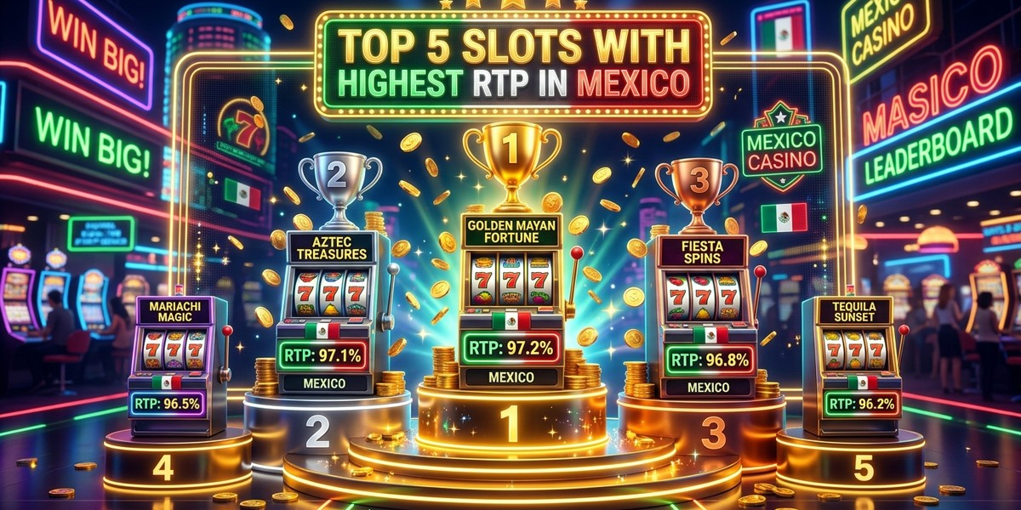
📸 Chú thích (Caption): Variedad de juegos de casino y slots certificados por laboratorios independientes en JuegaLotto.
🏷️ Thẻ Alt (SEO): Catalogo de slots y juegos de casino con dinero real en Mexico JuegaLotto

Retorno al Jugador (RTP) y Gestión de Volatilidad
Para obtener los mejores resultados al disfrutar de las tragamonedas online mexico, es indispensable comprender dos conceptos técnicos fundamentales: el Retorno Teórico al Jugador (RTP) y la volatilidad del juego.
En nuestra selección de tragamonedas online mexico, la gran mayoría de los títulos presentan un RTP superior al 96.5%, situándose muy por encima de las máquinas físicas tradicionales de las salas de juego presenciales.
La volatilidad determina la frecuencia y magnitud de los premios: los juegos de volatilidad alta ofrecen premios millonarios espaciados, ideales para jugadores experimentados, mientras que la volatilidad baja brinda pagos continuos y estables en cada sesión de tragamonedas online mexico en JuegaLotto.

Legalidad y Marco Regulatorio SEGOB en México
Jugar a las tragamonedas online mexico en JuegaLotto es una actividad plenamente legítima y regulada bajo la estricta vigilancia de la Dirección General de Juegos y Sorteos de la Secretaría de Gobernación (SEGOB) con permiso federal oficial DGAJS/SCEVF/P-06/2005-TER.
Este amparo legal garantiza a todos los ciudadanos y residentes mayores de edad en México que cada giro en las tragamonedas online mexico cuenta con generadores de números aleatorios (RNG) auditados y certificados por laboratorios de prestigio internacional como BMM Testlabs y GLI.
Fomentamos con firmeza los principios de juego responsable y transparente en todas nuestras tragamonedas online mexico (+18), ofreciendo herramientas de límites de depósito, pausas temporales y autoexclusión.

Depósitos Inmediatos en Pesos Mexicanos y Retiros SPEI
La rapidez de cobro y la facilidad para fondear tu cuenta determinan la calidad de la experiencia al jugar tragamonedas online mexico con dinero real.
Para recargar tu saldo en pesos mexicanos cuentas con múltiples métodos de pago 100% confiables en JuegaLotto, destacando las transferencias electrónicas SPEI sin comisiones y los pagos en efectivo a través de la red de tiendas OXXO en todo el territorio nacional.
Los retiros de tus ganancias obtenidas en las tragamonedas online mexico se procesan en un promedio récord de 5 a 15 minutos directamente a tu cuenta bancaria vía SPEI, los 365 días del año.


📸 Chú thích (Caption): Opciones bancarias rápidas en pesos mexicanos con retiros SPEI y depósitos OXXO en JuegaLotto.
🏷️ Thẻ Alt (SEO): Depositos en efectivo OXXO y transferencias SPEI seguras JuegaLotto

Atención al Cliente y Bonos Exclusivos para Slots
Nuestro equipo de soporte al jugador en JuegaLotto se encuentra activo las 24 horas del día para guiarte en el proceso de juego en las tragamonedas online mexico y resolver cualquier consulta técnica o financiera en idioma español.
Además, al registrarte en JuegaLotto puedes activar promociones periódicas de tiradas gratis para explorar nuevas tragamonedas online mexico sin arriesgar tu bankroll.
Las tragamonedas online mexico en JuegaLotto son sinónimo de adrenalina, gráficos de ensueño y premios millonarios en un entorno totalmente regulado, seguro y transparente para el público mexicano.
Para jugar tus slots favoritos desde tu celular en cualquier lugar, puedes acceder a la versión móvil oficial de JuegaLotto optimizada para máxima velocidad y diversión.


📸 Chú thích (Caption): Asistencia técnica y resolución de dudas sobre juegos de casino disponible las 24 horas del día.
🏷️ Thẻ Alt (SEO): Soporte tecnico al cliente para jugadores de casino en Mexico JuegaLotto

JuegaLotto no es solo una plataforma de juegos; es un ecosistema confiable diseñado para ofrecer diversión emocionante, seguridad financiera y momentos inolvidables a los jugadores en México. ¡Únete hoy a JuegaLotto y descubre una nueva dimensión de entretenimiento premium con retiros rápidos en minutos!
───────────────────────────────────────────────
juegalotto365.com Oficial • Documento de Presentación de Marca y Contenido SEO 2026

